МИНИСТЕРСТВО НАУКИ И ВЫСШЕГО ОБРАЗОВАНИЯ РФ
федеральное государственное автономное образовательное учреждение высшего образования
«Санкт–Петербургский государственный университет
аэрокосмического приборостроения»
ФАКУЛЬТЕТ СРЕДНЕГО ПРОФЕССИОНАЛЬНОГО ОБРАЗОВАНИЯ

ОТЧЕТ
ЗАЩИЩЕН С ОЦЕНКОЙ
РУКОВОДИТЕЛЬ _____________________________
преподаватель |  |  |  | Т.А. Густова
должность, уч. степень, звание |  | подпись, дата |  | инициалы, фамилия

ОТЧЕТ ПО ЛАБОРАТОРНЫМ РАБОТАМ

по дисциплине КОМПЬЮТЕРНЫЕ СЕТИ

РАБОТУ ВЫПОЛНИЛ
СТУДЕНТ ГР. № | С326 |  |  |  | Э.С. Тигранян
 |  |  | подпись, дата |  | инициалы, фамилия

Санкт-Петербург 2025

Contents
Построение одноранговой сети научиться 3
Использование маршрутизаторов для объединения подсетей 9

Построение одноранговой сети научиться
Цель работы: Ознакомиться с основами работы с программным эмулятором ЛВС NetEmul, создавать одноранговую коммутатора/концентратора и компьютеров.
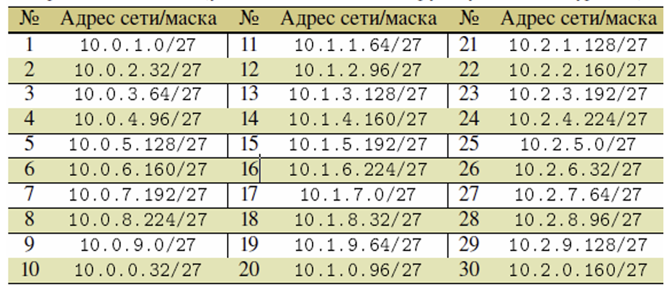
Вариант 19 – 10.1.9.64/27
IP Адрес | 10.1.9.64 | 00001010 00000001 00001001 01000000
Маска | 255.255.255.224 | 11111111 11111111 11111111 11100000
Min IP | 10.1.9.65 | 00001010 00000001 00001001 01000001
Max IP | 10.1.9.94 | 00001010 00000001 00001001 01011110

Задание 1. Соединение двух ПК напрямую
Протокол TCP
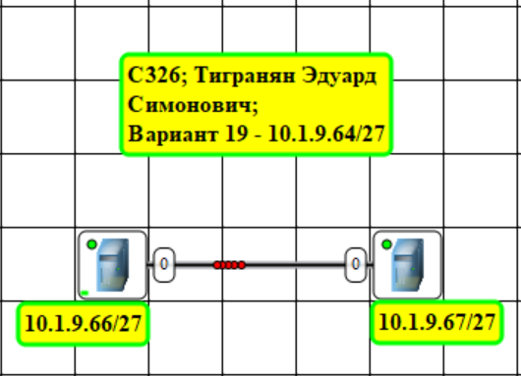
Протокол UDP
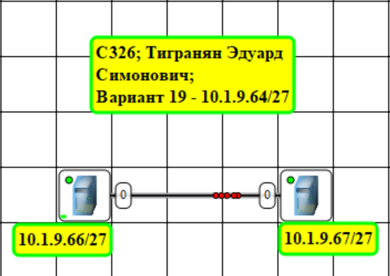

Задание 2. Построение ЛС на концентраторах
Протокол TCP
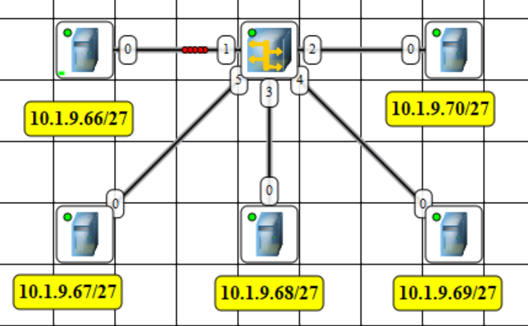

Протокол UDP
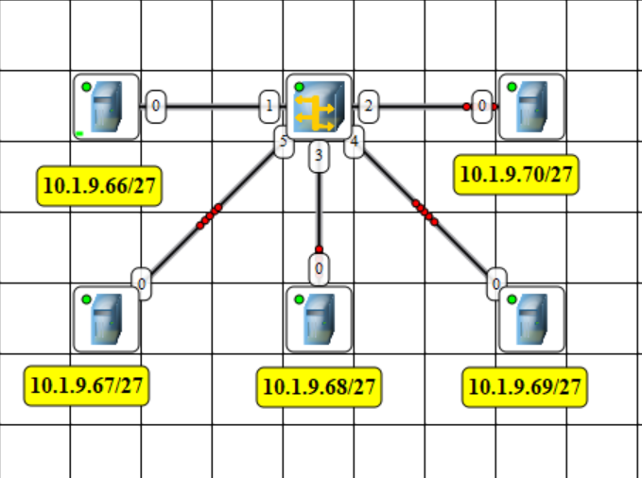
Задание 3. Построение ЛС на коммутаторах
Протокол TCP
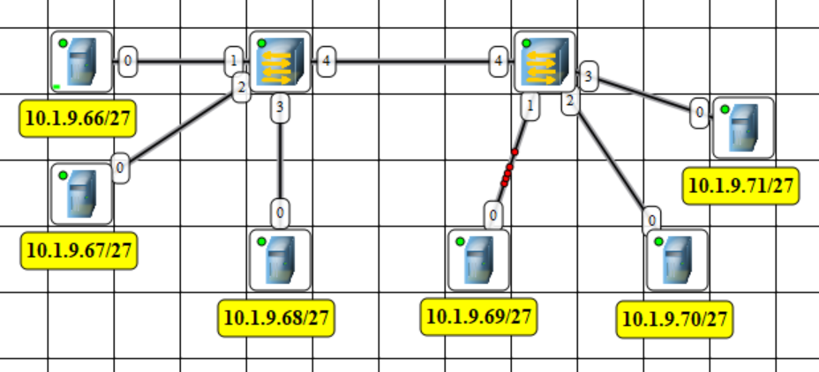
Протокол UDP
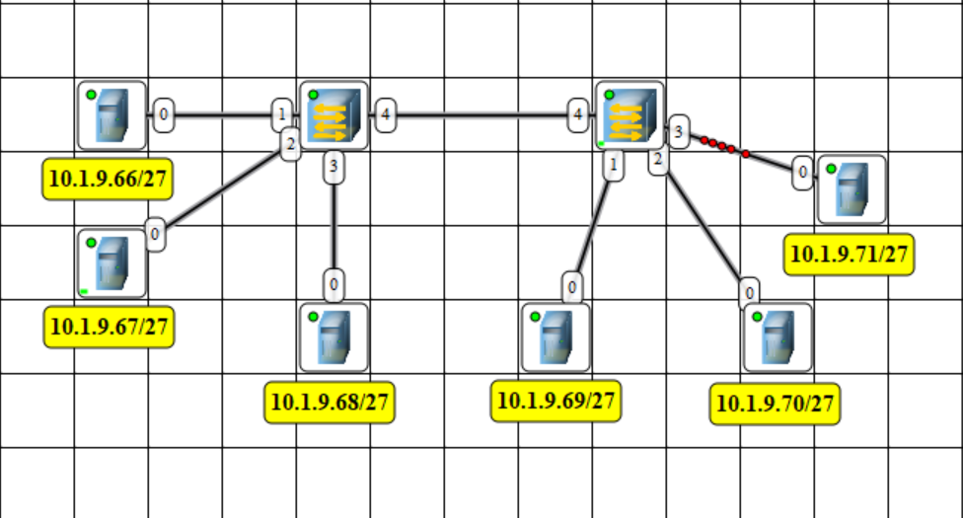
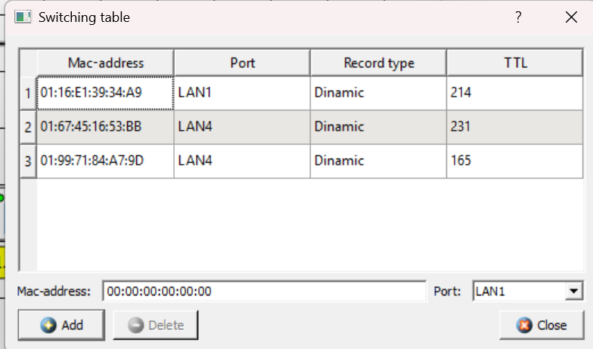
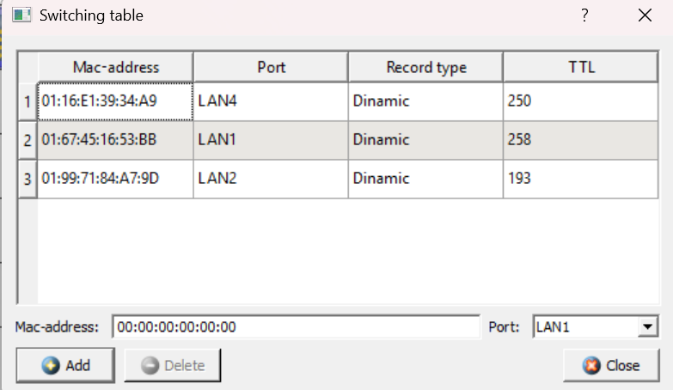

Контрольные вопросы
- Какая сеть называется одноранговой?
Одноранговая — это сеть, в которой все устройства (узлы) равноправны и могут выполнять как роль клиента, так и роль сервера. В такой сети нет выделенного центрального сервера, а все участники могут обмениваться данными напрямую друг с другом.
- Какие топологии могут использоваться для построения одноганговой сети?
Для построения одноранговой сети могут использоваться:
- Полносвязная топология: Каждый узел соединен со всеми остальными узлами.
- Кольцевая топология: Узлы соединены в кольцо, где каждый узел связан с двумя соседями.
- Звездообразная топология: Все узлы подключены к центральному узлу, но в одноранговой сети центральный узел не является сервером, а просто точкой соединения.
- Смешанная: Соединение нескольких видов топологий
- Точка – точка
- Дерево
- Шина: Несколько узлов соединены одной шиной
- Как работает концентратор?
Концентратор — это сетевое устройство, которое используется для соединения нескольких устройств в локальной сети (LAN). Когда одно устройство отправляет данные через концентратор, он передает эти данные на все остальные подключенные устройства, независимо от того, кому они предназначены.
- Как работает коммутатор?
Коммутатор — это более интеллектуальное сетевое устройство, чем концентратор. Он также соединяет устройства в локальной сети, но работает на канальном уровне. Коммутатор анализирует MAC-адреса устройств и передает данные только тому устройству, которому они предназначены.

Использование маршрутизаторов для объединения подсетей
Цель работы: Ознакомиться с работой маршрутизаторов. Научиться формировать статические маршруты и прописывать их в таблицы маршрутизации сетевых устройств.
Вариант 19 - 10.10.85.0/25
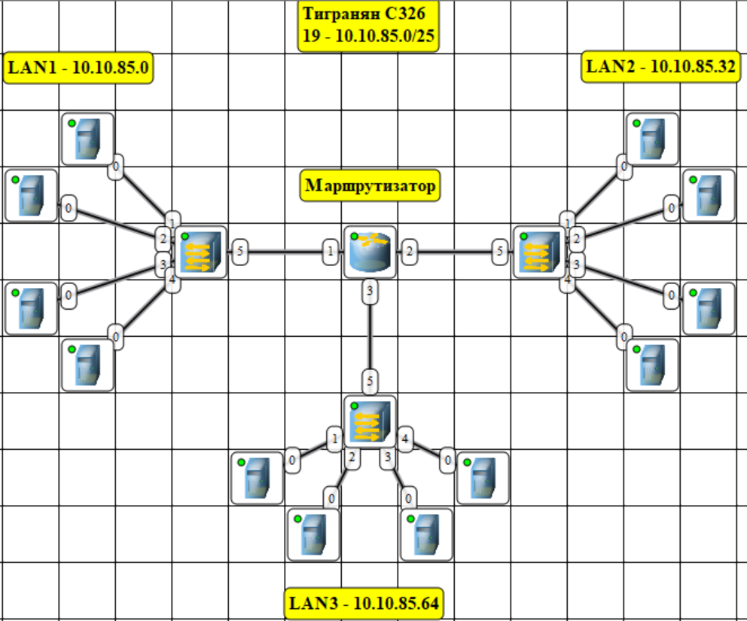

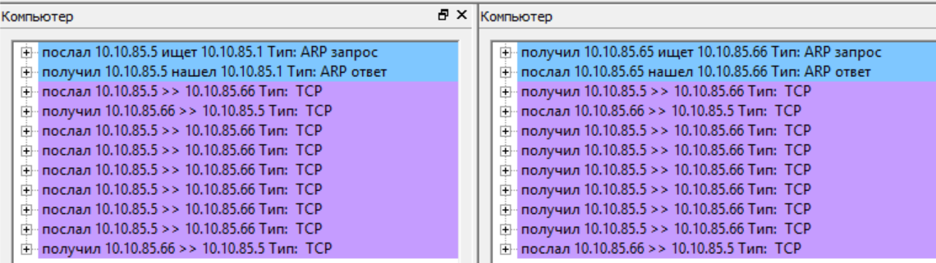
Передача из первой сети в третью
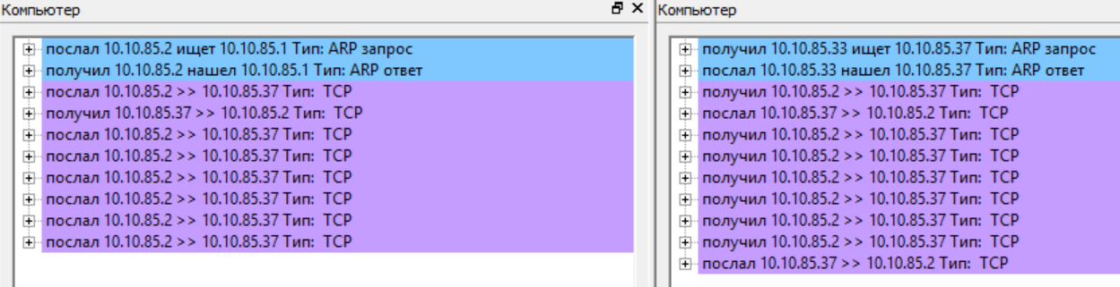
Передача из первой сети во вторую
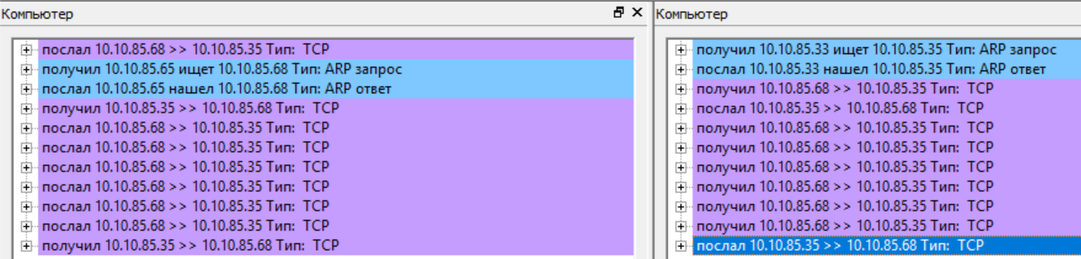
Передача из третей сети во вторую
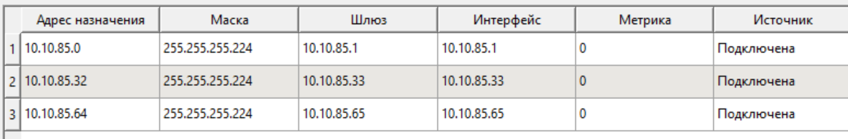
Таблица маршрутизации
Вывод: Данная сеть работает исправно. Происходит передача пакетов.
Дополнительное задание:
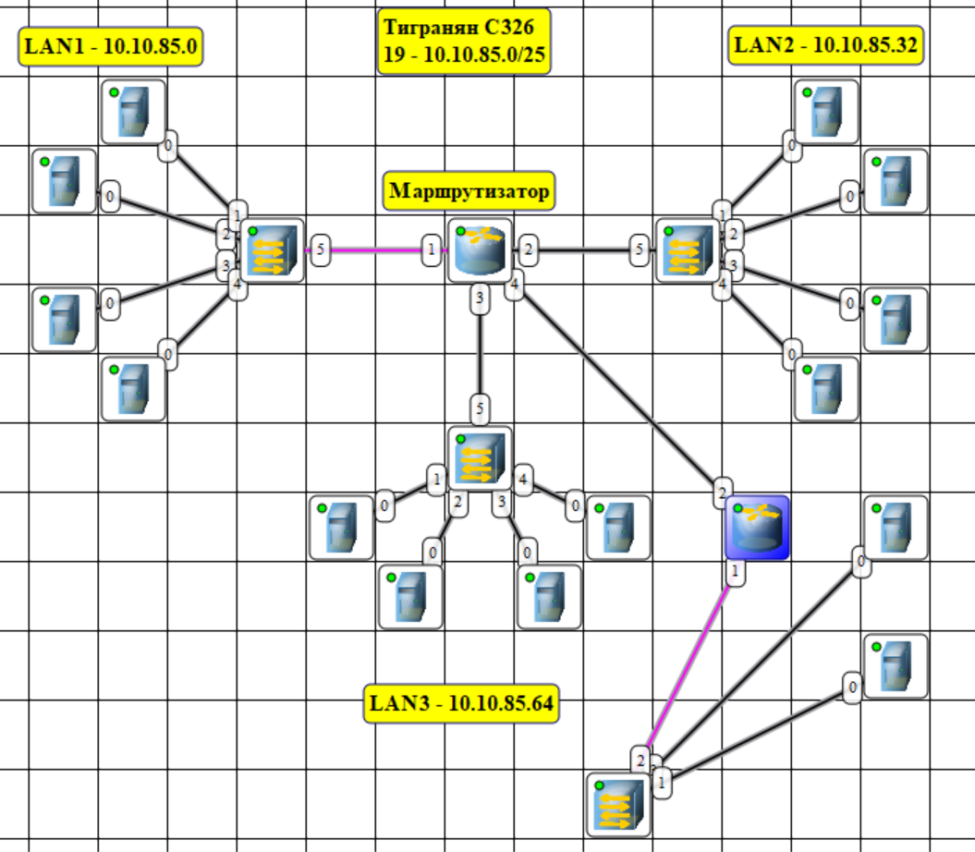
Схема сети дополнительного задания
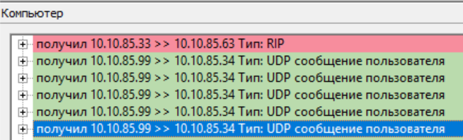
Успешная передача данных по протоколу UDP
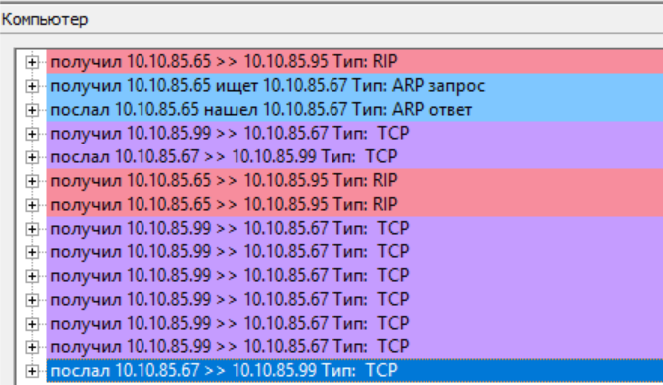
Успешная передача данных по протоколу TCP
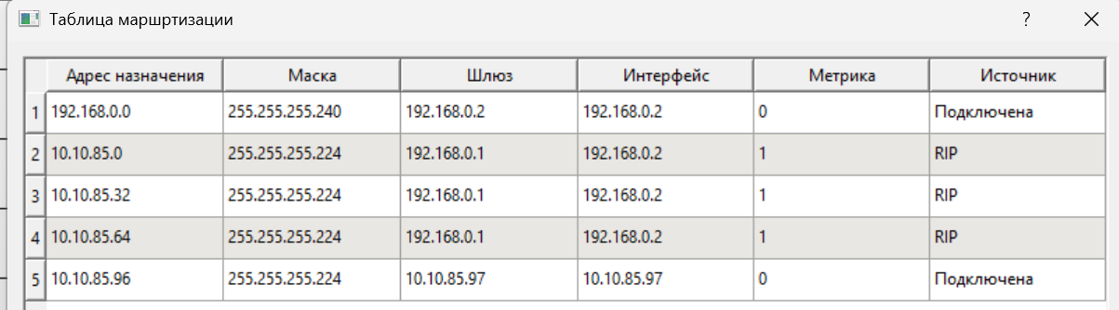
Таблица маршрутизации дополнительного маршрутизатора
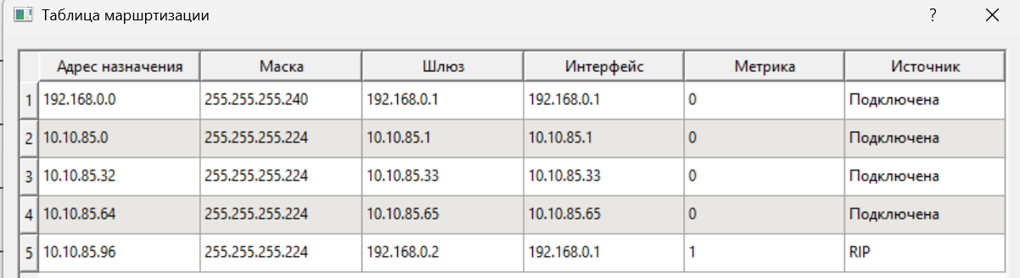
Таблица маршрутизации основного маршрутизатора

Вывод: Данная сеть работает исправно. Происходит передача пакетов.

